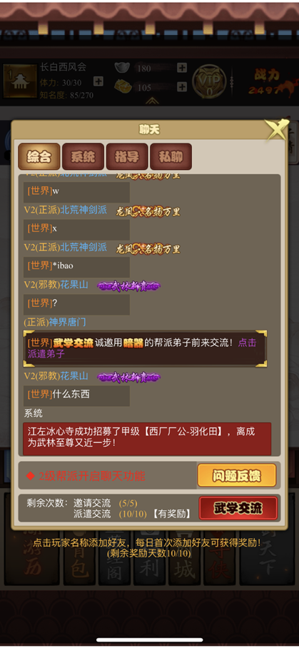

|  |  |  |  |  |
| --- | --- | --- | --- | --- |
| 属性英文 | 中文名称 | 数据类型  int=整数  float=带小数点的数字  string=字符串，文本 | 值域 | 说明方法 |
| uid | 玩家id | int | [1,∞） | 直接填写 |
| information_id | 消息id | int | [1,∞） | 直接填写 |
| content | 消息内容 | string | 无 | 直接填写 |
| information_modular | 消息模块 | int | [1,∞） | 1=系统  2=世界  3=指导  4=好友请求  5=系统邮件  6=私聊 |
| information_type | 消息种类 | int | [1,∞） | 1=系统消息  2=玩家可编辑消息  3=指导消息  4=好友请求消息  5=系统邮件 |
| interactive_type | 交互类型 | int | [1,∞） | 没有写-1  1=直接发送  2=确认发送  3=跳转至私聊页面  4=同意  5=拒绝  6=拉黑  7=确认  8=删除  9=复制uid跳转私聊 |
| examine | 是否审核 | int | -1，1 | -1=否  1=是 |
| edit | 可编辑消息 | int | -1，1 | -1=否  1=是 |
| limit | 是否限制 | int | -1，1 | -1=否  1=是 |
| frequency | 限制次数 | int | -1，1 | -1=否  直接填写次数 |
| words_number | 限制字数 | int | [1,∞） | 直接填写，没有写-1 |
| interval | 限制间隔 | int | [1,∞） | 直接写秒，没有写-1 |
| content_limit | 限制内容 | int | -1，1 | -1=否  1=卖号  2=出售  3=卖  4=高价  5=租借  6=租  7=收购  8=收  9=政府  10=zf  11=妈  12=吗 |
| blacklist | 是否黑名单 | int | -1，1 | -1=否  1=是 |
| shield | 是否屏蔽 | int | -1，1 | -1=否  1=是 |
| output | 屏蔽输出 | string | 无 | -1=否，按字数输出* |